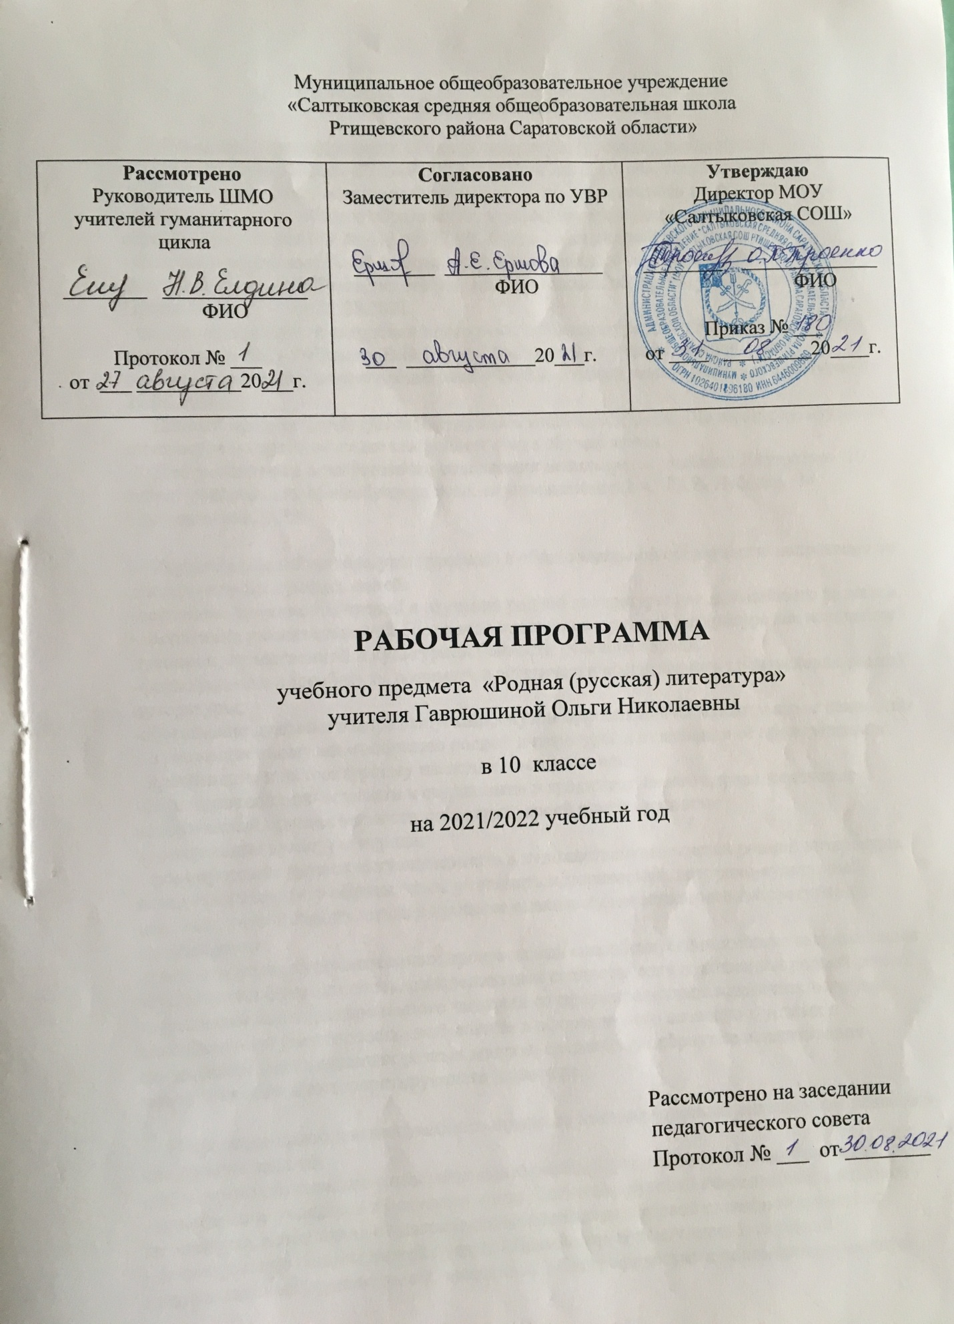

Пояснительная записка

Рабочая программа предмета «Родная литература (русская), входящего в образовательную область «Родной язык и родная литература», составлена

- в соответствии с требованиями Федерального государственного образовательного стандарта среднего общего образования, утвержденного приказом Министерства образования и науки РФ № 413 от 17.05.2012. в действующей редакции;

- Основной образовательной программы среднего общего образования МОУ «Салтыковская СОШ Ртищевского района Саратовской области», утвержденной Приказом № ____ от 31.08.2021.

- на основе примерной авторской программы по литературе для общеобразовательной организации Ю.В. Лебедева, В.П. Журавлёва, а также с учётом методических рекомендаций по изучению предметной области «Родной язык и родная литература» от 27.08.2018г.

Данный предмет реализуется наряду с обязательным курсом «Литература», изучается литература на русском языке как родном языке обучающихся.

Для реализации программного содержания используется учебник: Литература. 10 класс: учебник для общеобразовательных учреждений в 2 ч./ Ю.В. Лебедев.- М.: Просвещение, 2019.

Изучение родной литературы (русской) в образовательной организации направлено на достижение следующих целей:
-осознание значимости чтения и изучения родной литературы для дальнейшего развития;
-воспитание уважительного и бережного отношения к родной литературе как величайшей духовной, нравственной и культурной ценности русского народа;
-формирование способности понимать и эстетически воспринимать произведения родной литературы;
-обогащение духовного мира выпускника путём приобщения их нравственным ценностям и художественному многообразию родной литературы, к отдельным её произведениям;
- приобщение к литературному наследию своего народа;
-формирование причастности к свершениям и традициям своего народа, осознание исторической преемственности поколений, своей ответственности
за сохранение культуры народа;
- формирование умения актуализировать в художественных текстах родной литературы личностно значимые образы, темы учитывать исторический, историко-культурный контекст, творчества писателя в процессе анализа художественного литературного произведения;
-изучение языка художественных произведений способствует пониманию выпускниками эстетической функции слова, овладению ими стилистически окрашенной родной речью;
-воспитание квалифицированного читателя со сформированным эстетическим вкусом, способного аргументировать своё мнение и оформлять его словесно в устных и письменных высказываниях разных жанров, создавать развёрнутые высказывания аналитического и интерпретирующего характера.

В процессе преподавания учебного предмета «родная (русская) литература» решаются следующие задачи:
- формирование навыков самостоятельной учебной деятельности, самообразования;
- приобщение учащихся к искусству слова, богатству русской классической и мировой литературы, познакомив с классическими образцами мировой словесной культуры;
- формирование основы литературного образования путём чтения и изучения художественных произведений, знакомства с биографическими сведениями о мастерах слова и историко-культурными фактами, необходимыми для понимания включённых в программу произведений;
- расширение читательского кругозора учащихся;
- повышение качества чтения;
- способствование духовному развитию и совершенствованию учеников;
- активизация художественно-эстетические потребности детей, развитие их литературного вкуса;
- подготовка их к самостоятельному эстетическому восприятию и анализу произведения литературы;
- стимулирование творческой активности детей, формирование навыков выразительного чтения;
- воспитание высоких нравственных чувств и качеств у подрастающего поколения.
- развитие способности выпускника понимать, использовать, оценивать тексты, размышлять о них и заниматься чтением для того, чтобы достигать своих целей , расширять свои знания и возможности, участвовать в социальной жизни (читательская грамотность);
- развитие функциональной грамотности выпускника как совокупность знаний и умений, обеспечивающих полноценное функционирование человека в современном обществе, максимально реализующего свои потенциальные возможности в трудовой и профессиональной деятельности, способствующего развитию страны (функциональная грамотность).

II. Планируемые предметные результаты

Выпускник научится | Выпускник получит возможность научиться
-определять тему и основную мысль произведения русской литературы;  -владеть различными видами пересказа, пересказывать сюжет произведений русской литературы;  -выявлять особенности композиции, основной конфликт, вычленять фабулу произведений русской литературы;  -характеризовать героев-персонажей, давать их сравнительные характеристики, оценивать систему персонажей русской литературы;  -находить основные изобразительно-выразительные средства, характерные для творческой манеры русского писателя, определять их художественные функции;  -выявлять особенности языка и стиля русского литератора;  -определять родо-жанровую специфику художественного произведения;  -объяснять свое понимание нравственно-философской, социально-исторической и эстетической проблематики произведений о Родине и родной природе;  -выделять в русских произведениях элементы художественной формы и обнаруживать связи между ними, переходя к анализу текста;  -выявлять и осмыслять формы авторской оценки героев, событий, характер авторских взаимоотношений с «читателем» как адресатом произведения;  -пользоваться основными теоретико-литературными терминами и понятиям как инструментом анализа и интерпретации художественного текста;  -представлять развернутый устный или письменный ответ на поставленные вопросы, вести учебные дискуссии;  -собирать материал и обрабатывать информацию, необходимую для составления плана, тезисного плана, конспекта, доклада, написания аннотации, сочинения, эссе, литературно-творческой работы, создания проекта на заранее объявленную или самостоятельно/под руководством учителя выбранную литературную или публицистическую тему, для организации дискуссии;  -выражать личное отношение к художественному произведению, аргументировать гражданскую точку зрения;  -выразительно читать с листа и наизусть произведения/фрагменты произведений русской литературы, передавая личное отношение к произведению;  -ориентироваться в информационном образовательном пространстве: работать с энциклопедиями, словарями, справочниками, специальной литературой. | -давать историко-культурный комментарий к тексту русского произведения (в том числе и с использованием ресурсов музея, специализированной библиотеки, исторических документов и т.п.);  -анализировать художественное произведение в сочетании воплощения в нем объективных законов литературного развития и субъективных черт авторской индивидуальности;  -анализировать художественное произведение во взаимосвязи русской литературы с другими областями гуманитарного знания (философией, историей, психологией и др.);  -анализировать одну из интерпретаций эпического, драматического или лирического произведения (например, кинофильм или театральную постановку; запись художественного чтения; серию иллюстраций к произведению), оценивая, как интерпретируется исходный текст.  -узнать о месте и значении русской литературы в мировой литературе, о важнейших литературных ресурсах, в том числе в сети Интернет; об историко-культурном подходе в русском литературоведении; об историко-литературном процессе, отражённом в русских произведениях XIX века;  -узнать о наиболее ярких или характерных чертах литературных направлений или течений, имена ведущих писателей, значимые факты их творческой биографии, названия ключевых русских произведений, имена героев, ставших «вечными образами» или именами нарицательными в отечественной культуре;  -узнать о соотношении и взаимосвязях родной литературы с историческим периодом и эпохой.

III. Содержание учебного предмета
Введение – 1 час.
Национальное самоопределение русской литературы. Общая характеристика и своеобразие.

Обзор русской литературы первой половины XIX века – 4 часа
Поэтический календарь русской природы в творчестве А.С. Пушкина. Картины русской природы в лирике М.Ю. Лермонтова. Тема Петербурга в творчестве А.С. Пушкина и Н.В. Гоголя. Поэзия и проза I половины XIX века.

Русская литература II половины XIX века – 25 часов
И.А. Гончаров (1 час). Сравнительная рецензия на роман «Обломов» и кинофильм.
А.Н. Островский (2 часа). Роль в создании русского национального театра. Поэзия народной жизни в драматургии Островского.
Ф.И. Тютчев (1 час). Философский характер романтизма.
А.А. Фет (2 часа). Календарь времён года в поэтических произведениях. Звучность и мелодика лирики Тютчева, Фета.
И.С. Тургенев (2 часа). Кто такие отцы? Урок-беседа по роману “Отцы и дети”. Смерть Базарова. Художественная сила последних сцен романа.
Н.А. Некрасов (3 часа). Тема Родины и народа в лирике. Сила национального русского духа в поэме «Коробейники». Проблема счастья в творчестве Н.А. Некрасова.
Н.С. Лесков (2 часа). Своеобразие художественного мира. Тема дороги и изображение этапов духовного пути личности И. Флягина из повести «Очарованный странник».
М.Е.Салтыко-Щедрин (1 час). Идейно-художественное своеобразие романа “История одного города”.
Ф.М. Достоевский (3 часа). Идея о праве сильной личности. Её реализация. Петербург Достоевского. Человек перед судом своей совести, индивидуальность и «человек толпы» в творчестве Достоевского
Л.Н. Толстой (4 часа). Величие личности писателя. Анализ фрагмента из романа «Война и мир» («Петя Ростов в отряде Денисова»). Особенности отображения духовного мира героев романа «Война и мир» через пейзажные зарисовки. Особенности русского патриотизма в «Севастопольских рассказах».
А.П.Чехов (4 часа). Мужчина и женщина, любовь и доверие в жизни человека в прозе. Поколения, традиции, культура повседневности в драматургии Чехова. Русская критическая литература. Изображение русского национального характера в поэзии и прозе II половины XIX века.

Повторение и систематизация - 4 часа.
Повторение и обобщение изученного. Промежуточная аттестация. Анализ контрольной работы. Итоговый урок.

IV. Тематическое планирование

№  п/п | Тема раздела | Количество часов | В том числе
№  п/п | Тема раздела | Количество часов | контрольных работ | развитие речи
1. | Введение | 1
2. | Русская литература первой половины XIX века | 4
3. | Русская литература второй половины XIX века | 25 |  | 2
4. | Повторение и систематизация. | 4 | 1
Итого |  | 34 | 1 | 2

V. Календарно - тематическое планирование

Количество часов: всего - 34 часа, в неделю – 1 час, плановых контрольных работ - 1 час, развитие речи – 2 часа.

№ урока |  | Тема урока | Предметные результаты |  | Домашнее задание | Дата
 |  |  |  |  |  | План |  |  | Факт
Введение - 1 час

1 | Национальное самоопределение русской литературы. Общая характеристика и своеобразие. |  |  | Знать основные темы и проблемы русской литературы 19 века, национальное своеобразие русского реализма.  Уметь раскрывать взаимосвязи русской литературы 19 века с мировой культурой, определять принадлежность отдельных произведений к литературным направлениям. | Конспект лекции.
Русская литература I половины XIX века - 4 часа

2 | Поэтический календарь русской природы в творчестве А.С. Пушкина. |  | Знать основные сведения о жизни и творчестве писателя; содержание произведения и его идейно-художественное своеобразие; понимать идейно – художественный смысл рассказов, позицию автора, его нравственные идеалы.  Уметь самостоятельно работать с прозаическим текстом, выделять главное, определять авторскую позицию; составлять устный рассказ о героях и давать нравственную оценку их поступкам; формулировать вопросы по тексту произведения, пользоваться справочной литературы и ресурсов Интернета, писать сочинение на литературном материале и с использованием собственного жизненного и читательского опыта. |  | Работа над изобразительно-выразительными средствами.
3 | Картины русской природы в лирике М.Ю. Лермонтова. |  |  |  | Комплексный анализ стихов.
4 | Тема Петербурга в творчестве А.С. Пушкина и Н.В. Гоголя. |  |  |  | Сравнительный анализ, ответы на проблемные вопросы.
5 | Практический семинар «Поэзия и проза  1-ой половины XIX века». |  |  |  | Тезисный конспект. Подбор материалов по теме.
Русская литература II половины XIX века – 25 часов

6 |  | И.А. Гончаров. Сравнитель-ная рецензия на роман «Обломов» и кинофильм. | Знать основные сведения о жизни и творчестве писателя; содержание рассказов, их идейно-художественное своеобразие; роль деталей, пейзажа, портрета, звуковых образов в рассказе; понимать позицию автора.  Уметь анализировать литературное произведение: определять его принадлежность к одному из литературных родов и жанров; понимать и формулировать тему, идею, нравственный пафос литературного произведения; характеризовать его героев, сопоставлять героев одного или нескольких произведений; • определение в произведении элементов сюжета, композиции, изобразительно выразительных средств языка, понимание их роли в раскрытии идейно - художественного содержания произведения; воспринимать текст литературного произведения, читать выразительно фрагменты произведений русской литературы, характеризовать героя, находить в тексте незнакомые слова и определять их значение, формулировать вопросы по тексту произведения, составлять план, в том числе цитатный, подбирать материал о биографии и творчестве писателя, сопоставлять сюжеты, персонажей литературных произведений.  Понимать ключевые проблемы изученных произведений русских писателей XIX века. Понимание связи литературных произведений с эпохой их написания, выявление заложенных в них вневременных, непреходящих нравственных ценностей и их современного звучания; понимание авторской позиции и свое отношение к ней.  Владеть элементарной литературоведческой терминологией при анализе литературного произведения; приобщение к духовно - нравственным ценностям русской литературы и культуры, сопоставление их с духовно - нравственными ценностями других народов; формулирование собственного отношения к произведениям литературы, их оценка; собственная интерпретация (в отдельных случаях) изученных литературных произведений; восприятие на слух литературных произведений разных жанров, осмысленное чтение и адекватное восприятие; умение пересказывать прозаические произведения или их отрывки с использованием образных средств русского языка и цитат из текста, отвечать на вопросы по прослушанному или прочитанному тексту, создавать устные монологические высказывания разного типа, вести диалог;  написание сочинений на темы, связанные с тематикой, проблематикой изученных произведений; классные и домашние творческие работы; проекты, доклады на литературные и общекультурные темы;  понимание русского слова в его эстетической функции, роли изобразительно выразительных языковых средств в создании художественных образов литературных произведений. |  | Заполнить таблицу.
7 |  | А.Н. Островский. Роль в создании русского нацио-нального театра. |  |  | Индивидуальные сообщения. Презентация.
8 |  | Поэзия народной жизни в драматургии Островского. |  |  | Ответы на проблемные вопросы.
9 |  | Ф.И. Тютчев. Философский характер романтизма. |  |  | Устное словесное рисование, ответы на проблемные вопросы.
10 |  | А.А. Фет. Календарь времён года в поэтических произведениях. |  |  | Устное словесное рисование, анализ текста, ответы на проблемные вопросы.
11 |  | Р/Р. Практическая масте-рская «Звучность и мелодика лирики Тютчева, Фета». |  |  | Сочинение-рассуждение.
12 |  | И.С. Тургенев. Кто такие отцы? Урок-беседа по роману “Отцы и дети”. |  |  | Сравнительный анализ, ответы на проблемные вопросы.
13 |  | Смерть Базарова. Художественная сила последних сцен романа. |  |  | Индивидуальное задание. Выборочный пересказ, анализ текста.
14 |  | Н.А. Некрасов. Тема Родины и народа в лирике. |  |  | Читать произведение, вопросы (в тетради).
15 |  | Сила национального русского духа в поэме «Коробейники». |  |  | Устное словесное рисование, анализ текста, ответы на проблемные вопросы.
16 |  | Проблема счастья в творчестве Н.А. Некрасова. |  |  | Выборочный пересказ, анализ глав.
17 |  | Н.С. Лесков. Своеобразие художественного мира. |  |  | Комментированное чтение, ответы на проблемные вопросы.
18 |  | Тема дороги и изображение этапов духовного пути лич-ности И. Флягина из повести «Очарованный странник». |  |  | Творческая работа.
19 |  | М.Е.Салтыков-Щедрин. Идейно-художественное своеобразие романа “История одного города”. |  |  | Подготовить ответы на вопросы.
20 |  | Ф.М. Достоевский. Идея о праве сильной личности. Её реализация. |  |  | Комментированное чтение, ответы на проблемные вопросы.
21 |  | Петербург Достоевского. |  |  | Выборочный пересказ, анализ глав.
22 |  | Человек перед судом своей совести, индивидуальность и «человек толпы» в творчестве Достоевского. |  |  | Индивидуальные сообщения на заданную тему.
23 |  | Л.Н. Толстой. Величие личности писателя. |  |  | Составление тезисного плана.
24 |  | Р/Р. Анализ фрагмента из романа «Война и мир» («Петя Ростов в отряде Денисова»). |  |  | Написать сочинение «Анализ фрагмента».
25 |  | Особенности отображения духовного мира героев романа «Война и мир» через пейзажные зарисовки. |  |  | Чтение эпизодов, ответы на проблемные вопросы, выборочный пересказ, анализ глав.
26 |  | Особенности русского патри-отизма в «Севастопольских рассказах». |  |  | Прочитать рассказы Чехова, подготовить сообщения.
27 |  | А.П.Чехов. Мужчина и женщина, любовь и доверие в жизни человека в прозе. |  |  | Подготовить сообще-ние по теме «Особен-ности драматургии  А. П. Чехова».
28 |  | Поколения, традиции, культура повседневности в драматургии Чехова. |  |  | Работа с критическими статьями.
29 |  | Русская критическая литература. |  |  | Подготовиться к семинару по вопросам.
30 |  | Практический семинар «Изображение русского национального характера в поэзии и прозе II половины XIX века». |  |  | Тезисный конспект.
Повторение и систематизация - 4 часа

31 |  | Повторение и обобщение изученного. | Знать ключевые проблемы изученных произведений русских поэтов и писателей XIX века.  Уметь анализировать литературное произведение: определять его принадлежность к одному из литературных родов и жанров; понимать и формулировать тему, идею,  определение в произведении элементов сюжета, композиции, изобразительно выразительных средств языка, понимание их роли в раскрытии идейно - художественного содержания произведения;  понимание русского слова в его эстетической функции, роли изобразительно -выразительных языковых средств в создании художественных образов литературных произведений. |  | Подготовиться к итоговому контролю.
32 |  | Итоговая контрольная работа. |  |  | Индивидуальные задания.
33 |  | Анализ контрольной работы. |  |  | Написать эссе.
34 |  | Итоговый урок.

